**PEMROGRAMAN PERANGKAT BERGERAK**

**MODUL IV ANTARMUKA PENGGUNA**



**Disusun Oleh :**

**Rafli Dhafin Kamil – 2211104018**

**S1SE0601**

**Asisten Praktikum : Muhammad Faza Zulian Gesit Al Barru**

**Aisyah Hasna Aulia**

**Dosen Pengampu :**

**Yudha Islami Sulistya, S.Kom., M.Cs.**

**PROGRAM STUDI S1 SOFTWARE ENGINEERING FAKULTAS INFORMATIKA**

**TELKOM UNIVERSITY PURWOKERTO 2024**

**A. SOAL NOMOR 1**

Buatlah tampilan aplikasi sederhana dalam flutter yang menampilkan deskripsi rekomendasi tempat wisata dengan mengimplementasikan widget dasar

Detail Tugas:

* AppBar: Buatlah sebuah AppBar dengan judul "Rekomendasi Wisata".
* Text: Di tengah layar, tambahkan widget Text dengan pesan "**Nama Tempat Wisata**".
* Image: Tambahkan gambar dari internet di bawah teks tersebut menggunakan widget Image.network.
* Text: Dibawah gambar, tambahkan deskripsi dari tempat wisata
* Button: Tambahkan tombol di bawah gambar dengan label "Kunjungi Tempat".

**Contoh Output**

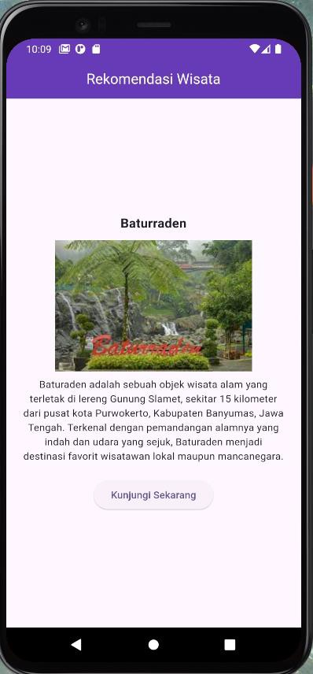

**Source code**

import 'package:flutter/material.dart';

void main() {

  runApp(MyApp());

}

class MyApp extends StatelessWidget {

  @override

  Widget build(BuildContext context) {

    return MaterialApp(

      home: DetailPage(),

    );

  }

}

class DetailPage extends StatelessWidget {

  @override

  Widget build(BuildContext context) {

    return Scaffold(

      appBar: AppBar(

        title: Text('Detail Page'),

      ),

      body: SingleChildScrollView(

        child: Column(

          crossAxisAlignment: CrossAxisAlignment.start,

          children: <Widget>[

            Image.network(

              'https://via.placeholder.com/600x200',

              fit: BoxFit.cover,

              width: double.infinity,

              height: 200,

            ),

            Padding(

              padding: const EdgeInsets.all(16.0),

              child: Column(

                crossAxisAlignment: CrossAxisAlignment.start,

                children: <Widget>[

                  Text(

                    'Title of the Detail Page',

                    style: TextStyle(

                      fontSize: 24,

                      fontWeight: FontWeight.bold,

                    ),

                  ),

                  SizedBox(height: 16),

                  Text(

                    'This is the description below the image. It provides more details about the content shown in the image above.',

                    style: TextStyle(fontSize: 16),

                  ),

                  SizedBox(height: 16),

                  ElevatedButton(

                    onPressed: () {

                      // Add your onPressed code here!

                    },

                    child: Text('Kunjungi Sekarang'),

                  ),

                ],

              ),

            ),

          ],

        ),

      ),

    );

  }

}

**Screenshoot Output**

(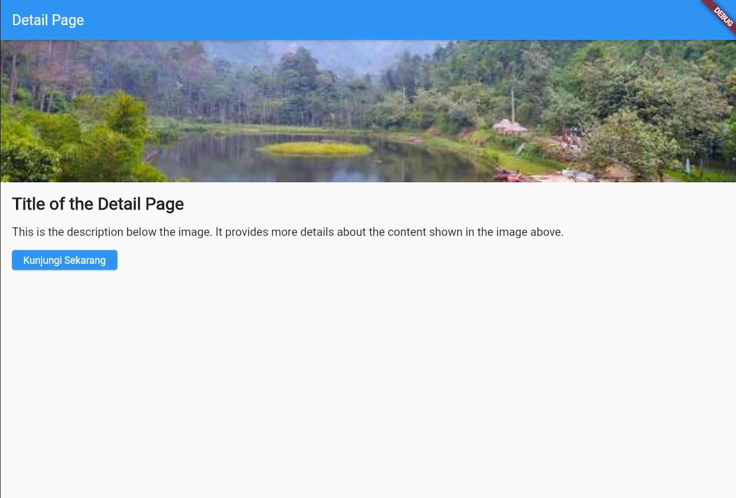)

**Deskripsi Program**

Saya menggunakan tampilan detailedview sederhana hanya menggunakan beberapa widget seperti textview ,imageview dan button saja tidak ada yang spesial, dan juga menggunakan placeholder, tetapi saya mengubahnya menggunakan gambar asli seperti pada tampilan output